吉林省职业卫生负责人、管理人员培训申请表
申请事项：主要负责人口 安全管理人员口 申请类别： 首次口 复审口
姓名 | 许立国 | 性别 |  | 男 | 民族 | 汉 | 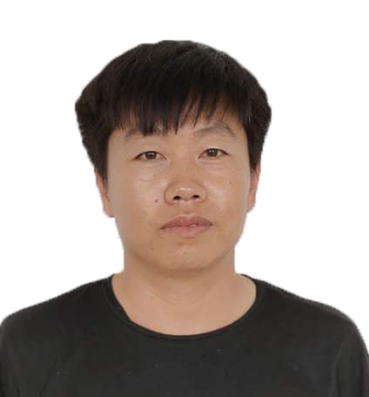  照片
职务 | 车间主任 | 职称 |  | 无 | 学历 | 大专
政治  面貌 |  | 电话 |  | 13364481845 | 单位  类型
单位 | 长春光华荣昌汽车部件有限公司 |  |  |  | 身份证号码 | 220181198703174631
所  在  单  位  意  见 | 负责人签字： 单位盖章  年 月 日
培  训  单  位  意  见 | 负责人签字： 单位盖章  年 月 日
考  核  单  位  意  见 | 考核成绩是否合格
考  核  单  位  意  见 | 负责人签字： 单位盖章  年 月 日
发  证  单  位  意  见 | 单位盖章  年 月 日
证书号码
注明：此表一式一份、附小2寸彩色照片2张、身份证和学历证复印件各1张
吉林省职业卫生负责人、管理人员培训申请表
申请事项：主要负责人口 安全管理人员口 申请类别： 首次口 复审口
姓名 | 郭国卿 | 性别 |  | 男 | 民族 | 汉 |   照片
职务 | 厂长 | 职称 |  | 无 | 学历 | 大专
政治  面貌 |  | 电话 |  | 18612905876 | 单位  类型
单位 | 长春光华荣昌汽车部件有限公司 |  |  |  | 身份证号码 | 15263019840412001X
所  在  单  位  意  见 | 负责人签字： 单位盖章  年 月 日
培  训  单  位  意  见 | 负责人签字： 单位盖章  年 月 日
考  核  单  位  意  见 | 考核成绩是否合格
考  核  单  位  意  见 | 负责人签字： 单位盖章  年 月 日
发  证  单  位  意  见 | 单位盖章  年 月 日
证书号码
注明：此表一式一份、附小2寸彩色照片2张、身份证和学历证复印件各1张

